附件1

征集设备目录
1. PET/MR
2. PET/CT
3. 腹腔内窥镜手术系统
4. 医用直线加速器
5. 螺旋断层放射治疗系统
6. 伽玛射线立体定向放射治疗系统
附件2

信息登记表
企业名称（加盖公章)
联系人
联系电话
电子邮箱
拟投标产品名称 | 型号 | 首次注册时间
…… | …… | ……

附件3

产品（XX型号）技术参数表
序号 | 技术指标要求
1.
1.1.
1.1.1 | ……
…… | ……
1.2.
1.3.
2.
2.1.
2.2.
2.3.
…… | ……

附件4
医用设备管理系统账号注册说明
1.请生产企业（总代理企业）访问安徽省医药集中采购平台“医用设备管理系统”（http://sjsb.ahyycg.cn/login）。
2.点击“生产企业注册”。
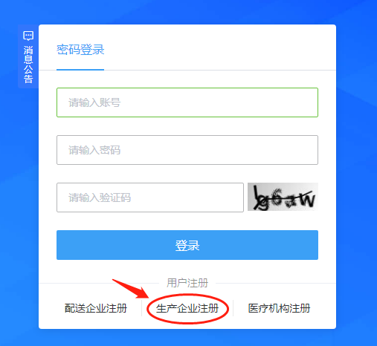
3.按照页面提示，填写相关信息。
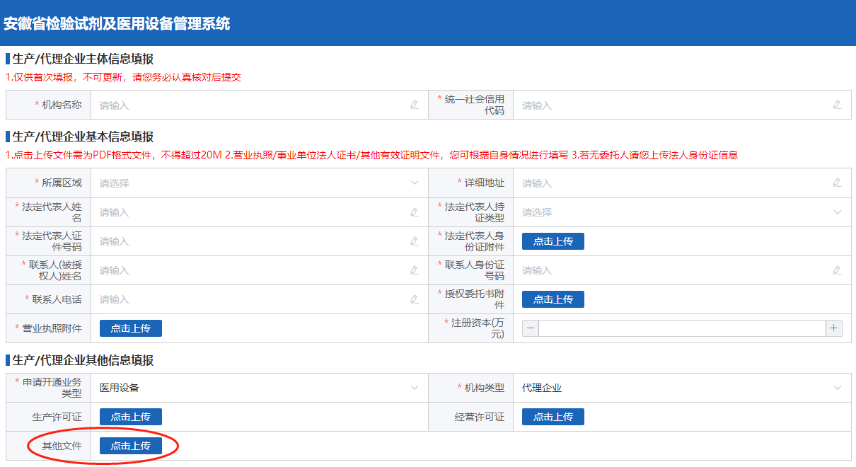
注：总代理企业需在“其他文件”项（画圈处）上传有效的全国总代理证明。
4.企业提交信息后，联系中心医用设备科（62651993），待账号角色分配后，完成账号注册。

